漕桥小学 “大家访”活动记录表（2021.4）
学校： 武进区漕桥小学
教师姓名 | 梁凤凤 | 班级 |  | 六（4）班
家长姓名 | 李晓东 |  | 学生姓名 | 李娜
家访时间 | 2021.4 |  | 家访形式 | 上门家访
家庭详细住址 | 漕桥振兴东路306-125号 |  | 联系电话 | 18651987561
学生情况（包括学生在校情况，家庭情况等）
  学生在校能遵纪守法，团结同学，按时完成作业，成绩优秀，能很好地完成老师交给的各项任务，是老师的小助手。
家访  过程  详细  记录 | 孩子学习比较主动，课堂上也比较积极，在家学习靠自己，家长希望孩子能进入更好一点的中学，可以自行去了解一下。  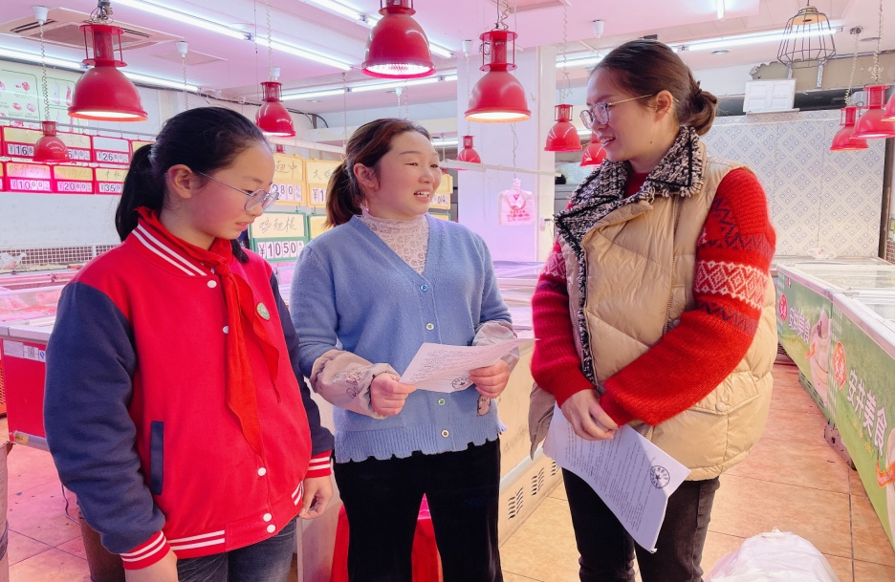
家长  诉求 | 无

家长签名：李晓东

